___________________________________ NAGY TÁJAINK - összefoglaló feladatlap 4.o.
- Nevezd meg Magyarország 6 nagy táját a számozásnak megfelelően!!
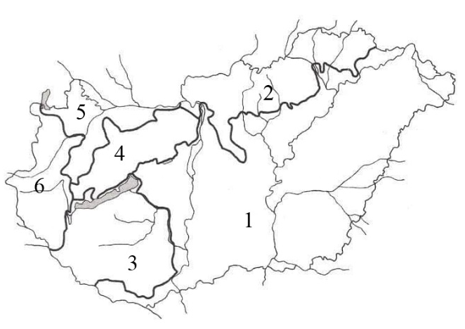
1.___________________________________________ 2. ______________________________________________
3.___________________________________________ 4. ______________________________________________
5.___________________________________________ 6. ______________________________________________
2. Nevezd meg a szomszéd országokat!
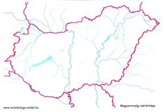

3. Húzd alá a mondatokban az Alföldre jellemző kifejezéseket! A hiányos mondatot egészítsd ki!
A tél enyhe/hideg. A nyár meleg/hűvös. A csapadék mennyisége bőséges/egyenetlen elosztású.
A hosszan tartó csapadékmentes időszak neve: _____________________.
Ez az időszak hasznos/káros a mezőgazdaságnak. Öntözéssel/gátakkal védekezünk ellene.
4. Az Alföld két fő folyója: __________________________________________
Magyarország legnagyobb tava:____________________________________
5. Írd a kifejezések számát a megfelelő helyre!
1. Hortobágy 2. aszály 3. Esterházy-kastély 4. Fertőd 5. Fertő-tó 6. Romániába is átnyúlik
7. Ópusztaszer 8. Ausztriába is átnyúlik 9. hazánk legnagyobb tája
ALFÖLD
KISALFÖLD

- Írd be a megfelelő halmazba a következő kifejezések számát!
- Zengő 2. Somogyi – dombság 3. Kőszegi – hegység 4. Mecsek 5. Írott – kő
6. Tolnai – dombság 7. Alpokalja 8. Soproni – hegység 9. Zalai – dombság 10. Baranyai – dombság

Nyugat – magyarországi – peremvidék Dunántúli – domb - és hegyvidék

- Igaz vagy hamis? (I vagy H)
_____ A Nyugat – magyarországi – peremvidék hazánk legmelegebb tája.
_____ A Nyugat – magyarországi – peremvidék hazánk legnagyobb területű tája.
_____ Pécs a Dunántúli – domb- és hegyvidék nagy városa.
_____ A Dunántúli – domb- és hegyvidék a Balatontól északra fekszik.

- Tegyél X-et a megfelelő oszlopba! Melyik nagy tájunkra igaz az állítás?
ÁLLÍTÁSOK | Északi-középhegység | Dunántúli-középhegység
Itt található a Bakony.
A Zala folyótól a Duna kanyarulatáig húzódik.
Itt található a Bükk-fennsík.
Hazánk legmagasabb tája.
Legmagasabb csúcsa a Pilis-tető.
Folyóinak vizét a Tisza gyűjti össze.
1500 m-nél alacsonyabb.

- Igaz vagy hamis?
_____ Az Alföld Magyarország legkisebb területű tája.
_____ A mi településünk az Alföldön található.
_____ A hegységek színe a térképen sárgásbarna.
_____ Az alföldeket zöld színnel jelöli a térkép.
_____ Magyarország legmagasabb csúcsa az 1014 m magas Zengő.

